

**Об утверждении регламента государственной услуги "Предоставление мер социальной поддержки специалистам в области здравоохранения, образования, социального обеспечения, культуры, спорта и агропромышленного комплекса, прибывшим для работы и проживания в сельские населенные пункты"**

***Утративший силу***

Постановление акимата Алматинской области от 08 июня 2015 года № 240. Зарегистрировано Департаментом юстиции Алматинской области 10 июля 2015 года № 3277. Утратило силу постановлением акимата Алматинской области от 12 февраля 2018 года № 60

      Сноска. Утратило силу постановлением акимата Алматинской области от 12.02.2018 № 60 (вводится в действие по истечении десяти календарных дней после дня его первого официального опубликования).  
      В соответствии со статьей 16 Закона Республики Казахстан от 15 апреля 2013 года "О государственных услугах", приказом исполняющего обязанности Министра национальной экономики Республики Казахстан от 27 марта 2015 года № 275 "Об утверждении стандарта государственной услуги "Предоставление мер социальной поддержки специалистам в области здравоохранения, образования, социального обеспечения, культуры, спорта и агропромышленного комплекса, прибывшим для работы и проживания в сельские населенные пункты", акимат Алматинской области **ПОСТАНОВЛЯЕТ:**  
      1. Утвердить прилагаемый регламент государственной услуги "Предоставление мер социальной поддержки специалистам в области здравоохранения, образования, социального обеспечения, культуры, спорта и агропромышленного комплекса, прибывшим для работы и проживания в сельские населенные пункты".  
      2. Признать утратившим силу постановление акимата Алматинской области от 24 апреля 2014 года № 137 "Об утверждении регламента государственной услуги "Предоставление мер социальной поддержки специалистам здравоохранения, образования, социального обеспечения, культуры, спорта и ветеринарии, прибывшим для работы и проживания в сельские населенные пункты" (зарегистрировано в Реестре государственной регистрации нормативных правовых актов от 29 мая 2014 года № 2738, опубликовано в газетах "Жетісу" № 67 и "Огни алатау" № 67 от 10 июня 2014 года).  
      3. Возложить на руководителя государственного учреждения "Управление экономики и бюджетного планирования Алматинской области" опубликование настоящего постановления после государственной регистрации в органах юстиции в официальных и периодических печатных изданиях, а также на интернет-ресурсе, определяемом Правительством Республики Казахстан, и на интернет-ресурсе акимата области.  
      4. Контроль за исполнением настоящего постановления возложить на первого заместителя акима области Бигельдиева Махаббата Садвакасовича.  
      5. Настоящее постановление вступает в силу со дня государственной регистрации в органах юстиции и вводится в действие по истечении десяти календарных дней после дня его первого официального опубликования.

|  |  |
| --- | --- |
| *Аким области* | *А. Баталов* |

|  |  |
| --- | --- |
|  | Утвержден постановлением акимата Алматинской области от "08" июня 2015 года № 240 |

**Регламент государственной услуги "Предоставление мер социальной поддержки специалистам в области здравоохранения, образования, социального обеспечения, культуры, спорта и агропромышленного комплекса, прибывшим для работы и проживания в сельские населенные пункты"**

**1. Общие положения**

      1. Государственная услуга "Предоставление мер социальной поддержки специалистам в области здравоохранения, образования, социального обеспечения, культуры, спорта и агропромышленного комплекса, прибывшим для работы и проживания в сельские населенные пункты" (далее – государственная услуга) оказывается уполномоченными органами в области развития сельских территорий местных исполнительных органов районов и городов областного значения (далее – услугодатель).  
      Государственная услуга оказывается на основании стандарта государственной услуги "Предоставление мер социальной поддержки специалистам в области здравоохранения, образования, социального обеспечения, культуры, спорта и агропромышленного комплекса, прибывшим для работы и проживания в сельские населенные пункты", утвержденного приказом исполняющего обязанности Министра Национальной экономики Республики Казахстан от 27 марта 2015 года № 275 (далее – Стандарт).  
      2. Форма оказываемой государственной услуги – бумажная.  
      3. Результатом оказания государственной услуги являются меры социальной поддержки в виде подъемного пособия и бюджетного кредита.

**2. Описание порядка действий структурных подразделений (работников) услугодателя в процессе оказания государственной услуги**

      4. Основанием для начала процедуры (действия) по оказанию государственной услуги является обращение услугополучателя с пакетом документов, согласно пункту 9 Стандарта.   
      5. Содержание каждой процедуры (действия), входящей в состав процесса оказания государственной услуги и результат:  
      1) прием и регистрация документов, сверка подлинников и копий представленных документов, выдача расписки в которой указываются фамилия, имя, отчество, почтовый адрес, телефон, дата подачи заявления и подпись лица, принявшего заявление, направление документов руководителю услугодателя.   
      Результат – выдача расписки о приеме документов;  
      2) рассмотрение документов, определение ответственного исполнителя.   
      Результат – определение ответственного исполнителя услугодателя.  
      3) изучение представленных документов, подготовка проекта результата оказания государственной услуги.   
      Результат – проект результата оказания государственной услуги;  
      4) выплата сумм подъемного пособия услугополучателю;  
      принятие мер по предоставлению поверенным (агентом) бюджетного кредита на приобретение или строительство жилья услугополучателю, определенного Соглашением о предоставлении мер социальной поддержки специалистам в области здравоохранения, образования, социального обеспечения, культуры, спорта и агропромышленного комплекса, прибывшим для работы и проживания в сельские населенные пункты (далее – Соглашение), согласно приложению 1 к Стандарту.   
      Результат – выдача результатов оказания государственной услуги услугополучателю.   
      Длительность выполнения каждой процедуры (действия), входящей в состав процесса оказания государственной услуги согласно пункту 4 Стандарта.

**3. Описание порядка взаимодействий структурных подразделений (работников) услугодателя в процессе оказания государственной услуги**

      6. Перечень структурных подразделений, которые участвуют в процессе оказания государственной услуги:  
      1) работник услугодателя;  
      2) руководитель услугодателя;  
      3) ответственный исполнитель услугодателя.  
      7. Описание последовательности процедур (действий) между структурными подразделениями (работниками) приведены в приложении настоящего регламента "Справочнике бизнес-процессов оказания государственной услуги". Длительность выполнения каждой процедуры (действия), входящей в состав процесса оказания государственной услуги согласно пункту 4 Стандарта.

|  |  |
| --- | --- |
|  | Приложение к регламенту государственной услуги "Предоставление мер социальной поддержки специалистам в области здравоохранения, образования, социального обеспечения, культуры, спорта и агропромышленного комплекса, прибывшим для работы и проживания в сельские населенные пункты" |

**Справочник бизнес-процессов оказания государственной услуги "Предоставление мер социальной поддержки специалистам в области здравоохранения, образования, социального обеспечения, культуры, спорта и агропромышленного комплекса, прибывшим для работы и проживания в сельские населенные пункты"**

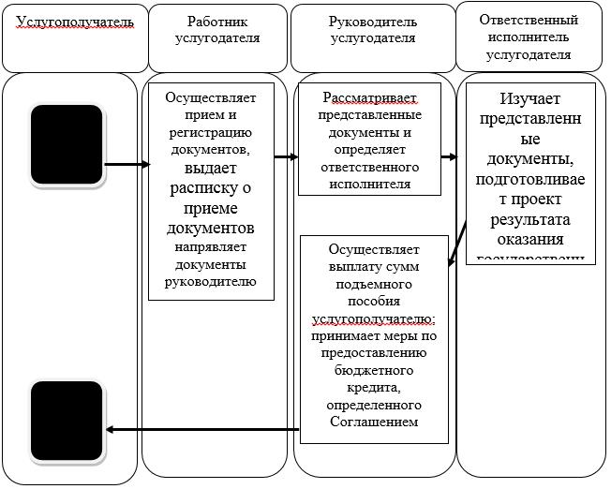

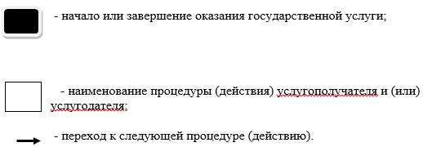

© 2012. РГП на ПХВ «Институт законодательства и правовой информации Республики Казахстан» Министерства юстиции Республики Казахстан